高度控制测量过程有效性确认记录
编号:
测量过程编号 |  | 01 | 测量过程名称 | 硅锰合金称重测量过程 | 测量过程规范编号 |  | LG/MMSP0022-2021
所在部门 |  | 质检部 | 测量项目 | 测量重量 | 控制程度 |  | 高度控制
测量过程要素概述：用5g标准砝码核查标准进行测量
测量设备：电子天平
测量方法：将标准砝码放在天平上，读出数据，并记录。
环境条件：温度：10-30℃ 湿度：≤75%RH
测量软件；无
操作者技能：设备操作人员，经培训合格上岗，有两年以上经验。
其他影响量：无
有效性确认记录:
用电子天平对标准砝码进行称重，对测量过程的有效性进行确认：
2021年7月24日员工用电子天平对标准砝码重复三次秤重，取三次平均值为5.0001g。
2021年7月25日员工用电子天平对标准砝码重复三次秤重，取三次平均值为5.0000g
公司的电子天平的测量过程的不确定为 U=0.0005 k=2
E==0.014≤1
当E≤1时，此测量过程有效。
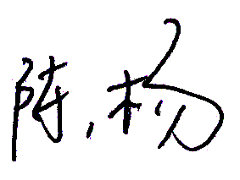

确认人员： 日期：2021.7.25
变更记录:

日期 | 变更内容 |  |  |  |  | 批准人

